**T.C. KUŞU ŞEHİT ER ŞENAYİ AKDAĞ ÇOK PROGRAMLI ANADOLU LİSESİ**

**2023 – 2024 EĞİTİM – ÖĞRETİM YILI 10.SINIF TESİSAT ATÖLYESİ DERSİ**

**2. DÖNEM 2. YAZILI SORULARI**

|  |  |  |  |
| --- | --- | --- | --- |
| **Adı – Soyadı** |  | **Sınav Tarihi** |  |
| **Sınıfı** |  | **Ders Öğretmeni** |  |
| **Okul No** |  | **ALDIĞI PUAN** |  |

**SORULAR**

S1. Üçfazlı sistemde aşağıdaki kabloların renklerini karşılarına yazınız.(15 PUAN)

Toprak kablosu :

Nötr Kablosu :

L1 Fazı :

L2 Fazı :

L3 Fazı :

S2. Üç fazlı fiş prizlerde gövde renkleri, hangi gerilimlerde kullanılacağını gösterir. Aşağıdaki gövde renklerinin hangi gerilimlerde kullanıldığını yazınız.(15 PUAN)

Mavi gövde rengi :

Siyah Gövde rengi :

Kırmızı Gövde rengi :

S3. Kombinasyon panosunun tanımını yapınız.(15 PUAN)

S4. Ana dağıtım panosu ve Tali dağıtım panosunun tanımını yapınız. Tali pano çeşitlerini yazınız.(15 PUAN)

S5. Aşağıdaki kombinasyon panosu sigortalarının bağlantılarını yapınız.(40 PUAN)

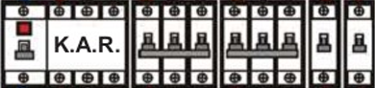

Nötr barası



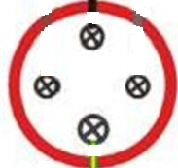 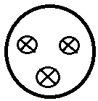 

Prizler Prizler Toprak barası

**Not: Sınav süresi 40 dk dır. Başarılar..**